CH-1092 Belmont, Suisse
Tel +41 21 728-6156, Fax 728-6157
Email info@didel.com, www.didel.com
Fichier www.didel.com/dev877/PdRobotBalsa.doc

RoDev877 – Exemple de construction d'un robot en Balsa

Ce robot doit emporter la carte RoDev877 dont les dimensions sont données ci-contre.  Il utilise les moteurs chinois QJT16 de Didel (http://www.didel.com/KitOrder.xls), et peut se construire avec des motoréducteurs de Maxon, Portescap, Minimoteur, ou les moteurs plus abordables d'Opitec. Les roues proviennent d'Opitec (aussi en stock limité chez Didel).  Matériel nécessaire:  Balsa 3 et 6mm  Cuivre ou bronze phosphoreux plat 0.1 à 0.2mm  Fil de câblage fin  3 ou 4 piles AA (dia 14.5mm x 49mm)  Exemple de marche à suivre: | 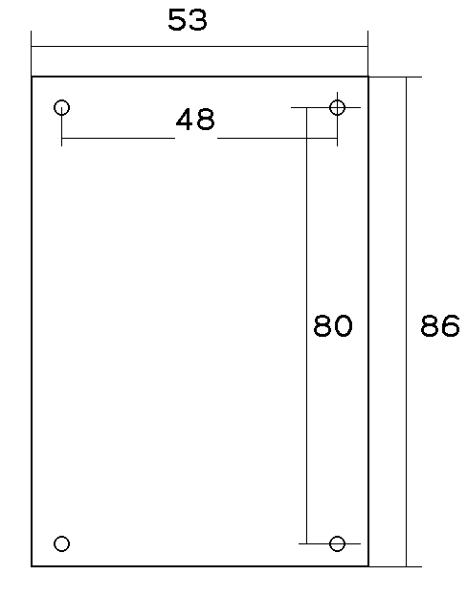

1) Faire un dessin en prévoyant comment fixer les moteurs et les piles
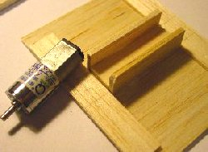 | 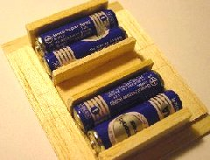
2) Couper les pièces en balsa, poncer pour avoir les dimensions exactes.
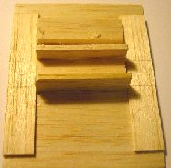 | 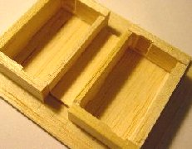
3) Avant de coller les blocs en 6mm, échancrer a une profondeur de 2mm pour le pôle + des batteries
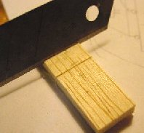 | 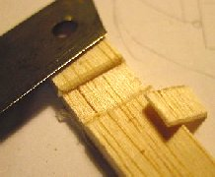
4) Couper des bandes de 6mm de large et plier en forme de U (la forme en L de la photo ne tient que par la force de la colle sur la tranche. Un U qui pince est préférable.
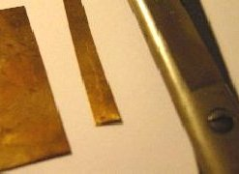 | 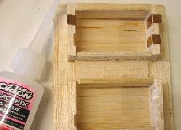
5) Souder des fils pour relier les contacts. Coller le moteur s'il ne tient pas assez par friction.
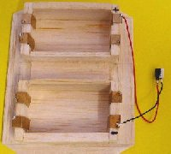 | 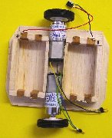
6) Insérer les piles et relier au processeur préalablement programmé
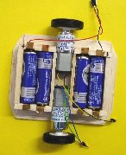 | 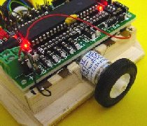
Pour la mise au point du programme, poser le robot sur une cale pour que les roues ne touchent pas.
Si le programme n'est pas téléchargé en série, déconnecter l'alimentation et utiliser pour les tests l'alimentation du programmateur

Exemple de programme téléchargé
Il faut mettre en route les routines PWM moteur (par interruption) et programmer une séquence de déplacement en utilisant le timer Timer100ms
.Proc 16F877
.Ref 16F877
\b;Variables utilisées
Timer20ms = 16'38
Timer1s = 16'39
PWM1 = 16'28
Pwm2 = 16'29
Mode = 16'44
bPwmOn = 2
;Les variables utilisateurs doivent être ente les adresses 16'60 et 16'7F
.Loc 16'10
Set Mode:#bPwmOn
Boucle:
inc portd
; On avance pendant 3 secondes
Move #3,W
Move W,Timer1s
Move #16'40,W ; 50% de la puissance (max 16'78)
Move W,Pwm1
Move W,Pwm2
W1$: Test Timer1s
Skip,EQ
Jump W1$ ; on boucle pendant 3s
; On tourne de 90 degrés
Move #120,W ; Il faut ajuster le temps
Move W,Timer20ms
Move #16'40,W ; 50% de la puissance (max 16'78)
Move W,Pwm1
Move #-16'40,W ; sens inverse (ou 16'C0)
Move W,Pwm2
W2$: Test Timer20ms
Skip,EQ
Jump W2$ ; on boucle pendant le quart de tour
; etc
Jump Boucle
.End

